**1)**

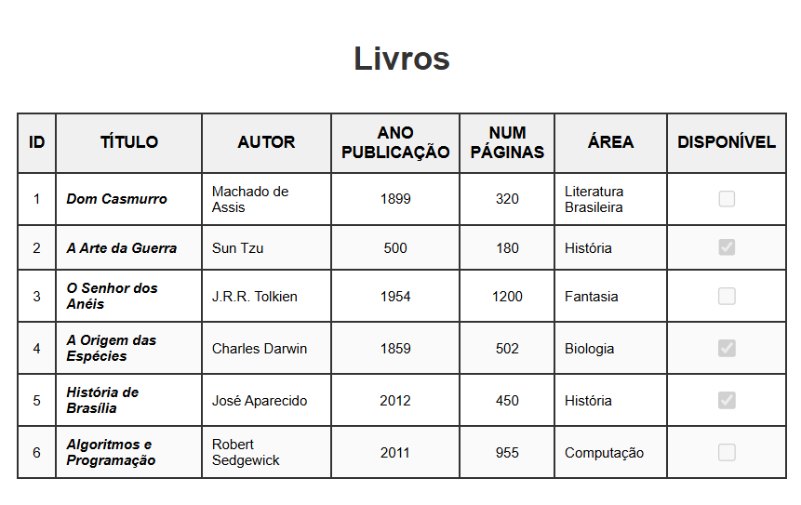

**Utilize o script SQL com a tabela ‘Livros’ para resolução da primeira atividade:**

**a. Crie a tabela Livros e insira todos os dados iniciais.**

**b. Busque todos os dados dos livros publicados a partir do ano 2010.**

**c. Busque o título e o autor do livro com o menor número de páginas.**

**d. Insira dois novos livros, respectivamente:**

* **id = 10, título: *Banco de Dados Relacionais*, autor: *C. J. Date*, anoPublicacao: 2004, numPaginas: 520, área: *Computação*, disponível.**
* **id = default, título: *Inteligência Artificial: Uma Abordagem Moderna*, autor: *Stuart Russell e Peter Norvig*, anoPublicacao: 2016, numPaginas: 1152, área: *Computação*, disponível.**

**e. Mostre a soma das páginas dos livros cuja área seja *Computação*.**

**f. Atualize a área do livro *Dom Casmurro* para *Literatura Clássica*.**

**g. Exclua o livro cujo título seja *A Arte da Guerra*.**

**h. Busque o ano de publicação do livro cujo título seja *O Senhor dos Anéis*.**

**i. Busque todas as informações dos livros que estão disponíveis e têm menos de 600 páginas.**

**j. Mostre a média de páginas dos livros que pertencem à área *História*.**

**k. Busque o título e o ano de publicação dos livros cujo título inicie com *A* e tenha mais do que 15 caracteres.**

**l. Busque todos os autores dos livros cujo título possua *de* em seu nome e o autor inicie com a letra *J*.**

**2) Modelos**

De acordo com as descrições das entidades, devem ser criados os modelos no MySQL Workbench e realizados os devidos relacionamentos. Considere todos os campos obrigatórios, a não ser que seja requisitado o contrário, e tenha atenção especial à escolha dos tipos de dados:

Um **livro** deve ter um identificador único auto incremental, um título, uma quantidade de páginas, um ano de publicação e um local de publicação;

Um **autor** deve ter um identificador único e auto incremental, um nome, uma cidade de residência, um nível de reputação (não obrigatório) e um nível de experiência (com valores de 0 a 5);

Um **curso** deve ter um identificador único auto incremental, um nome, uma descrição, uma carga horária, uma quantidade de créditos e um tipo de curso, que pode ser presencial, a distância ou híbrido;

Uma **revista** deve ter um identificador único, um nome, um peso, um valor e uma data de publicação;

Um **artigo** deve ter um identificador único, um título, uma área de conhecimento, uma quantidade de páginas e um nível de relevância (um número de 0 a 10);

Uma **pesquisa** deve ter um identificador único auto incremental, uma quantidade de participantes, um nível de impacto (pode ser baixo, médio, alto, muito_alto ou excepcional – utilize o tipo de dados ENUM (‘baixo’, ‘medio’, ‘alto’, ‘muito_alto’, ‘excepcional’)), que armazenará diferentes classificações de impacto, um local de coleta de dados e a informação se foi financiada ou não;

Um **livro** pode estar vinculado a uma ou mais revistas, mas certas revistas só podem ser associadas obrigatoriamente a um livro;

Um **livro** pode ter nenhuma, uma ou várias pesquisas relacionadas, e cada pesquisa pode ser utilizada em diferentes livros, sendo que o vínculo deve armazenar a capacidade de utilização dessa pesquisa;

Cada **livro** pode ter vários autores, e cada autor pode ter participado da escrita de diferentes livros; a variável que indica há quanto tempo o autor colaborou na obra é chamada tempoColaboracao, e a que representa o horário de início de trabalho do autor em determinada instituição é chamada horaInicioTrabalho – deve-se ter atenção ao tipo de dado;

Um **artigo** pode pertencer a uma e somente uma revista, e cada revista só pode conter aquele artigo exclusivamente;

Um **curso** pode conter vários autores, mas um autor só pode estar vinculado a um curso por vez.